- Ubuntu 20.04システムにQt 5.15.2のインストールが必要です

二、Ubuntu 20.04ホスト環境での展開手順は以下のとおりです：
まず、firefly_arm64_qt5.15.2_20.04.tgz アーカイブを解凍します

```shell
$ sudo apt install -y crossbuild-essential-arm64
$ mkdir -p /opt
$ cd firefly_arm64_qt5.15.2_20.04
$ sudo cp -rfd firefly_qt5.15.2_arm64_20.04 /opt/
$ sudo cp -rfd sysroot /opt/
$ sudo cp host/host_qtEnv.sh /etc/profile.d/
$ reboot

三、Qt Creatorでのクロスコンパイル環境設定
Qt Creatorを起動し、[Tools] → [External] → [Configure] の順に選択します
1、Qtバージョンの設定
右側の"Add"ボタンをクリックして追加し、Qt設定場所内のqmakeを選択します
qmake：/opt/firefly-qt5.15.2_arm64_20.04/host/bin/qmake
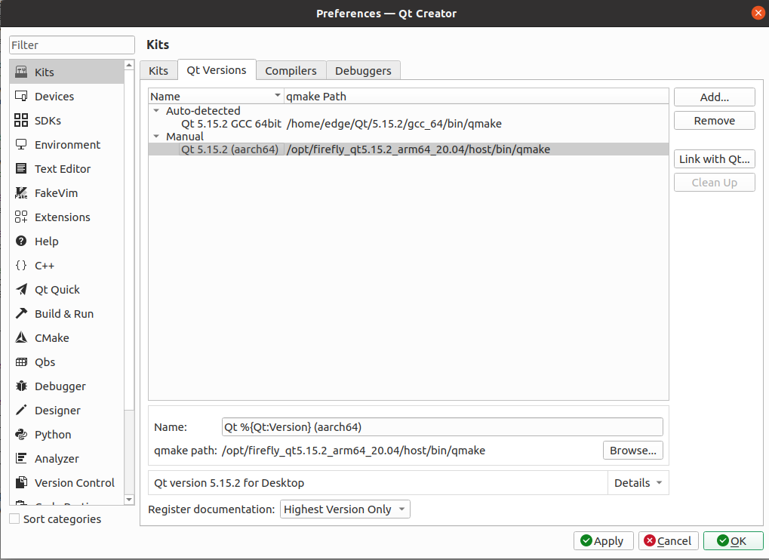

2、コンパイラの設定
右側の"Add"ボタンをクリックし、gcc及びg++クロスコンパイラの場所を追加します
ホストにcrossbuild-essential-arm64がインストールされている場合、コンパイラは /usr/bin/ パスにあります
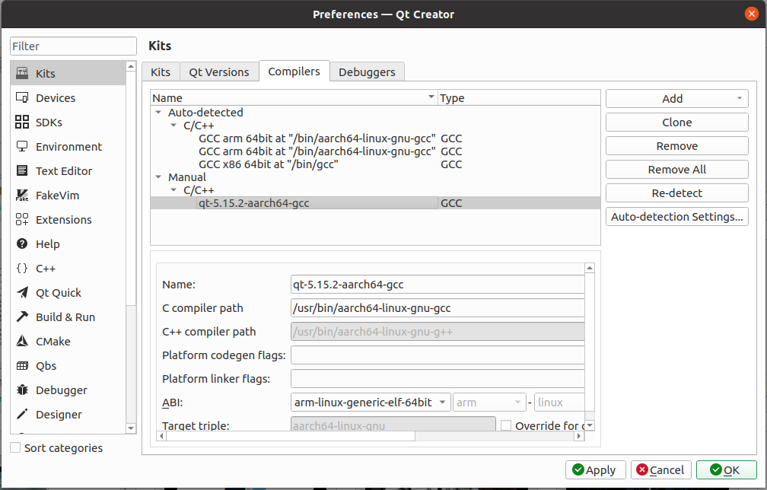

3、キットの設定
前に設定した項目をKitsに追加します
ターゲットプラットフォームがUbuntuシステムの場合、こちらでsysrootのパスも追加する必要があります
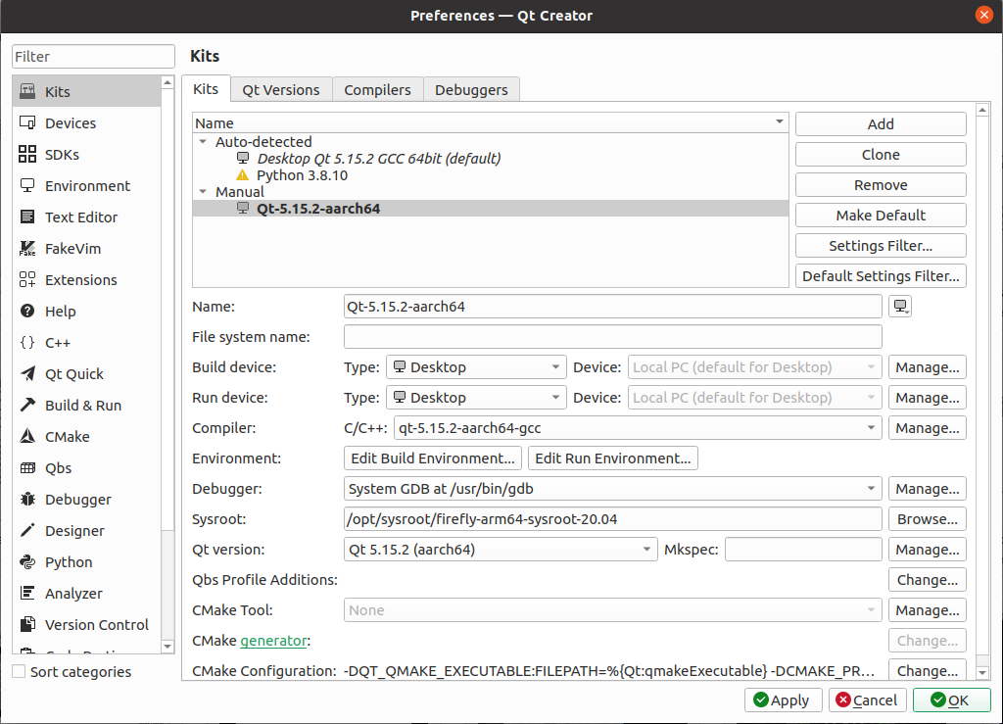

4、ビルドと実行
Gemba3D_Demoプログラムを開き、使用するキットを選択します：
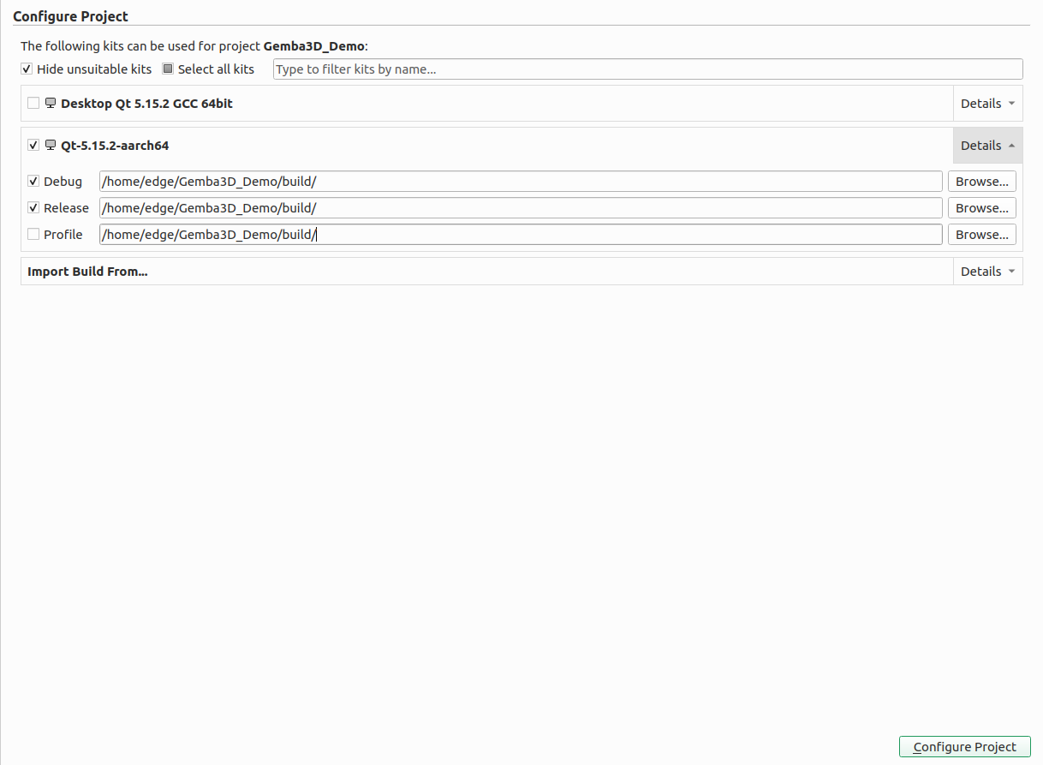

注：Gemba3D_Demoプロジェクトが依存するopencv(arm64)ライブラリと3Dカメラが依存するXVSDK(arm64)ライブラリを、設定ファイルで指定されたパスに解凍する必要があります。

